Η 25^{η} Μαρτίου αποτελεί διπλή γιορτή για μας τους Έλληνες: είναι μια γιορτή εθνική και θρησκευτική. Γιορτάζουμε μαζί την έναρξη της Ελληνικής Επανάστασης εναντίον των Τούρκων το 1821 και τον Ευαγγελισμό της Θεοτόκου.
Πριν από πολλά χρόνια, η Ελλάδα ήταν σκλαβωμένη στους Τούρκους. Για τετρακόσια χρόνια οι Έλληνες υπόφεραν πολλά. Οι Τούρκοι φέρθηκαν πολύ σκληρά στον ελληνικό λαό. Πήραν με τη βία όλα σχεδόν τα κτήματα των Ελλήνων και τους ανάγκαζαν να τα καλλιεργούν, χωρίς όμως να τους δίνουν καμία αμοιβή. Τους έπαιρναν τα χρήματά τους και έμπαιναν στα σπίτια τους και άρπαζαν ότι ήθελαν. Ακόμη, έπαιρναν τα μικρά αγόρια από τις μητέρες τους, τα μεγάλωναν σαν Τούρκους και τους μάθαιναν να μισούν και να πολεμούν τους Έλληνες. Αυτοί ήταν οι Γενίτσαροι. Επίσης, έκλεισαν τα σχολεία σε όλη την Ελλάδα και δεν άφηναν τα ελληνόπουλα να μάθουν γράμματα.
Οι ιερείς, όμως, μάζευαν κρυφά τα παιδιά τα βράδια στην εκκλησία και τους έκαναν μάθημα στο «κρυφό σχολειό». Εκεί, με το φως του καντηλιού και τη βοήθεια του παπά, μάθαιναν λίγα γράμματα από τα βιβλία της εκκλησίας. Μάθαιναν ακόμα για τους αρχαίους Έλληνες, τις μάχες και τις δοξασμένες νίκες τους. Έπαιρναν έτσι θάρρος από τους προγόνους τους και έβαζαν σκοπό τους, μια μέρα να αγωνιστούν για να ελευθερώσουν την πατρίδα τους από τους Τούρκους.
Οι Έλληνες, που δεν άντεχαν άλλο να ζουν στην σκλαβιά, οργάνωναν μυστικά την επανάστασή τους στο εξωτερικό. Για το σκοπό αυτό έφτιαξαν τη «Φιλική Εταιρεία» που είχε σκοπό της την οργάνωση του αγώνα για την απελευθέρωση της Ελλάδας από τους Τούρκους.
Στις 25 Μαρτίου του 1821 με όρκο στο ιερό Ευαγγέλιο, οι Έλληνες άρχισαν ένα μεγάλο αγώνα. Τόσο στην ξηρά, όσο και στη θάλασσα, κατάφεραν με τη λεβεντιά τους να πετύχουν μεγάλες νίκες εναντίον του πανίσχυρου τουρκικού στρατού. Σπουδαίοι οπλαρχηγοί όπως ο Θεόδωρος Κολοκοτρώνης, ο Αθανάσιος Διάκος, ο Ανδρούτσος, και ο Παπαφλέσσας οργάνωναν τους πολεμιστές και αγωνίστηκαν γενναία. Ακόμη και οι γυναίκες είχαν σημαντικό ρόλο στην επανάσταση. Η Μαντώ Μαυρογένους και η Μπουμπουλίνα έδωσαν την περιουσία τους για να βοηθήσουν τον αγώνα και πολέμησαν κι αυτές για την ελευθερία. Στη θάλασσα ο Κανάρης, ο Μιαούλης και ο Παπανικολής, με τη βοήθεια των νησιωτών κατέστρεψαν πολλά τουρκικά πλοία. Όλη η Ελλάδα πολεμούσε και όλοι οι Έλληνες ήταν αποφασισμένοι για Ελευθερία ή θάνατο. «Καλύτερα μιας ώρας ελεύθερη ζωή, παρά σαράντα χρόνια σκλαβιά και φυλακή...». Με το ποίημά του αυτό που λεγόταν «Θούριος», ο Ρήγας Φεραίος ξεσήκωνε όλους τους Έλληνες και τους έριχνε στη μάχη για την Ελευθερία.
Ο δύσκολος αγώνας κράτησε ως το 1828. Οι Έλληνες νίκησαν. Η Ελλάδα ήταν ελεύθερη!
Η 25^{η} Μαρτίου είναι διπλή γιορτή για τους Έλληνες, γιατί την ημέρα αυτή γιορτάζουμε και τον Ευαγγελισμό της Παναγίας. Αυτή τη μέρα ο αρχάγγελος Γαβριήλ, έφερε στην Παναγία το χαρμόσυνο μήνυμα ότι θα γεννήσει τον γιο του Θεού.
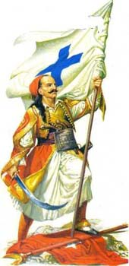

Γιατί η 25^{η} Μαρτίου είναι διπλή γιορτή για μας τους Έλληνες;

............................................

............................................

............................................

..........................................
............................................

............................................

............................................

..........................................

⇓ ⇓

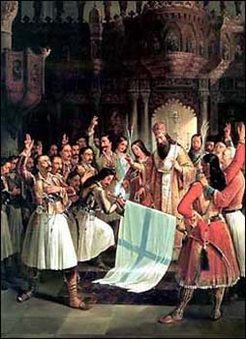
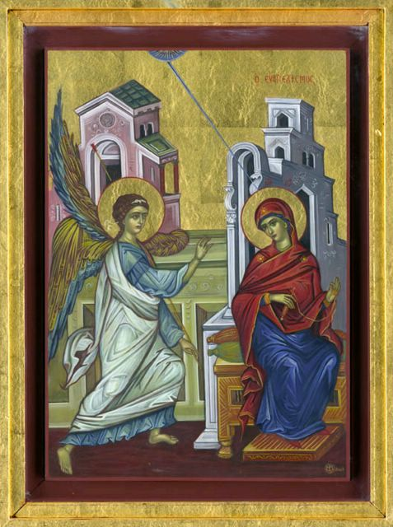

4

2
3

1

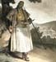

1

2

3

4

Οριζόντια:
- Το χαρμόσυνο μήνυμα που έφερε ο Άγγελος στην Παναγία.
- Οι Έλληνες το 1821 πολέμησαν τους ....
- Το όνομα του Άγγελου που έφερε το χαρμόσυνο μήνυμα στη Θεοτόκο.
- Ένα από τα πιο γνωστά έργα του Ρήγα Φεραίου.

Κάθετα
- Τα Ελληνόπουλα που έπαιρνα οι Τούρκοι με τη βία και τα μεγάλωναν σαν Τουρκάκια.
- Το σύνθημα των Ελλήνων ήταν «Ελευθερία ή .... ».
- Οργάνωση στο εξωτερικό που βοήθησε την Επανάσταση.
- Εκεί μάθαιναν τα παιδιά γράμματα, στα χρόνια της σκλαβιάς.

Κ | Ο | Λ | Ο | Κ | Ο | Τ | Ρ | Ω | Ν | Η | Σ | Β | Γ | Δ | Ε | Ζ | Η
Ι | Κ | Λ | Μ | Ν | Π | Α | Π | Α | Φ | Λ | Ε | Σ | Σ | Α | Σ | Ξ | Ο
Π | Ρ | Σ | Τ | Υ | Φ | Μ | Π | Ο | Υ | Μ | Π | Ο | Υ | Λ | Ι | Ν | Α
Ε | Υ | Α | Γ | Γ | Ε | Λ | Ι | Σ | Μ | Ο | Σ | Χ | Ψ | Ω | Α | Β | Γ
Λ | Δ | Θ | Κ | Ν | Ξ | Π | Ρ | Σ | Φ | Ψ | Ω | Γ | Δ | Α | Ε | Ο | Π
Ε | Α | Κ | Ρ | Υ | Φ | Ο | Σ | Χ | Ο | Λ | Ε | Ι | Ο | Ε | Ω | Θ | Φ
Υ | Σ | Δ | Φ | Γ | Η | Ξ | Κ | Λ | Κ | Π | Ο | Ι | Θ | Υ | Τ | Ο | Ρ
Θ | Κ | Λ | Μ | Ν | Β | Γ | Α | Β | Ρ | Ι | Η | Λ | Ψ | Χ | Ζ | Υ | Ε
Ε | Α | Σ | Δ | Η | Ξ | Κ | Λ | Ο | Ι | Π | Θ | Ε | Τ | Υ | Ω | Ρ | Β
Ρ | Σ | Α | Τ | Φ | Ι | Λ | Ι | Κ | Η | Ε | Τ | Α | Ι | Ρ | Ε | Ι | Α
Ι | Μ | Φ | Υ | Δ | Γ | Ρ | Γ | Ν | Μ | Π | Δ | Κ | Ρ | Τ | Θ | Ο | Ν
Α | Ε | Γ | Ε | Ν | Ι | Τ | Σ | Α | Ρ | Ο | Ι | Ρ | Η | Μ | Φ | Σ | Θ

Κρυμμένες Λέξεις:

- .......................................... 6. ..........................................
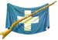
- .......................................... 7. ..........................................

- .......................................... 8. ..........................................

- .......................................... 9. ..........................................

- .......................................... 10. ..........................................

...............................................................................................

...............................................................................................

...............................................................................................

...............................................................................................

...............................................................................................

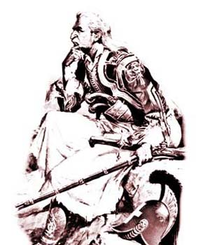

...........................................................................

...........................................................................

...........................................................................

...........................................................................

...........................................................................

...........................................................................
Τι να σκέφτεται άραγε αυτός ο οπλαρχηγός;
Τι να λέει στον κόσμο αυτός ο πολεμιστής;
